工程实践与科技创新IV-E
课程报告

姓名：丁有正 | 姓名：陈萃岚
学号：521010910087 | 学号：520020910058

系统框架与说明
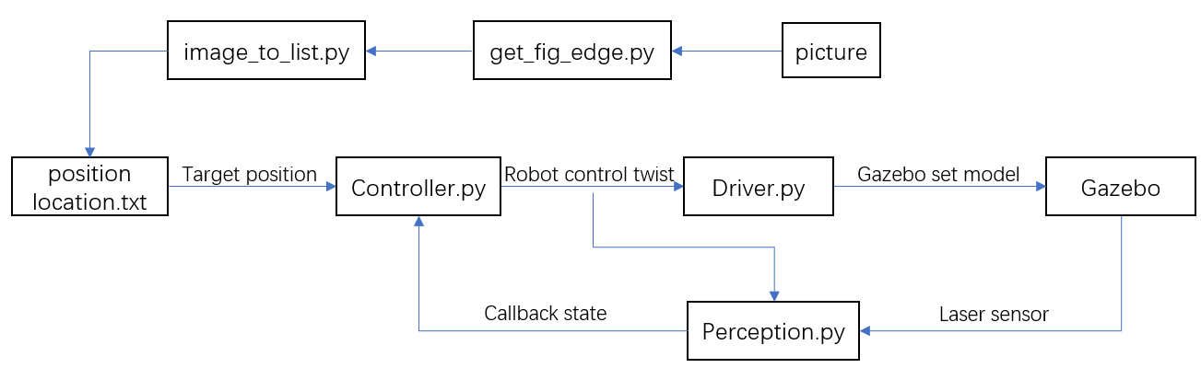
整个系统大致分为两个部分：第一部分是图数字图像处理，将预期的图片经过get_fig_edge.py处理提取边缘、image_to_list.py将边缘转化成点的坐标，生成.npy或者.txt格式的文件用于后续控制处理。第二部分是gazebo控制部分，从一个坐标点移动到下一个坐标点是一个阶段；在每个阶段内，控制采用位置和速度的PID双闭环系统，计算得到的应该产生的加速度以twist形式将加速度传给driver和perception部分，前者使gazebo里的机器人产生相对应的运动，后者Kalman滤波器根据robot_control_twist产生的预测值、laserscan返回的真实位置值输出一个滤波值，作为callback返回给controller判断是否到达以进一步控制或者移动到下一个坐标点。

算法说明与实现

KF算法
Kalman 滤波器对一个质点运动学模型的状态进行估计。理想情况下，采样时间恒定，控制与观测在同一时刻完成，则 Kalman 滤波器只需要在每个采样点执行Predict Step → Correction Step即可。在实际机器人实现中，我们不可能做到将控制周期与传感器观测完全同步，实际机器人控制与传感器观测周期实际机器人的控制频率可能非常快，一般在50Hz～100Hz不等。并且由于操作系统的指令周期、ROS节点通信等问题（若不是实时操作系统），机器人的控制指令下发周期具有一定误差并不完全均匀；而以相机为例，通常观测频率为 30Hz。这就会造成如 Figure. 1中所示的失步问题。
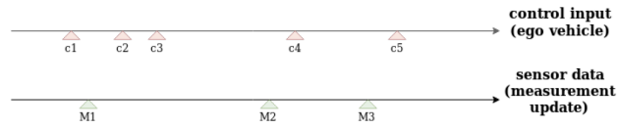
Figure 1
机器人的控制指令和传感器数据均由回调函数实现，则需要在实现时，对 Kalman 滤波器作如下处理：
1. 在C2时刻，计算C2−M1 的时长，对过程噪声做相应的调整后，对M1时刻的updated状态进行prediction step，此时对状态的估计是在C2时刻的估计
2.在C3时刻，计算C3−C2 的时长，对过程噪声做相应的调整后，对 C2 的 predicted 状态继续进行prediction step，此时对状态的估计是在C3 时刻的估计
3. 在M2时刻，获得了一帧传感器数据，计算M2−C3 的时长，对过程噪声做相应的调整后，先在M2时刻先对C3时刻对C3的predicted 状态继续进行prediction step，再依据 M2时刻的传感器数据进行update；此时对状态的估计是在M2时刻的估计
4. 在 C4时刻，计算C4−M2的时长，对过程噪声做相应的调整后，对 M2 的updated状态进行prediction step，此时对状态的估计是在 C4 时刻的估计
KalmanFilter 类中包括6个函数：
1. 构造函数 __init__(...)
初始化KalmanFilter的成员变量；
2. 离散化函数_discretization_Func(...)函数
根据采样间隔计算离散系统的参数
3. 预测：_predict_Step(...),
该函数完成Kalman滤波器的 Predict Step
def _predict_Step(self, ctrl_time):
dt = ctrl_time - self.t
self.t = ctrl_time
At, Bt, Sigma = self._discretization_Func(dt)
self.x = np.dot(At, self.x) + np.dot(Bt, self.u)
self.P = np.dot(np.dot(At, self.P), At.T) + Sigma
4. 修正：_correction_Step(...)
该函数完成Kalman滤波器的Correction Step.
def _correction_Step(self, y):
correction_B = np.dot(
np.dot(self.P, self.C.T),
np.linalg.inv(np.dot(np.dot(self.C, self.P), self.C.T) + self.Sigma_v)
)
self.x = self.x + np.dot(correction_B, y - np.dot(self.C, self.x))
self.P = self.P - np.dot(np.dot(correction_B, self.C), self.P)
5. 控制时刻函数 control_moment(...)
当滤波器收到新的控制信号时，需执行Predict Step，预测系统当前时刻的状态。需要注意，滤波器此刻收到的uk是系统将要收到的控制信号u(tk : tk+1)，上次收到的控制信号u(k−1)才是执行过的信号u(tk−1:tk)
def control_moment(self, u_new, time_now):
self._predict_Step(time_now)
self.u = u_new
6. 观测时刻函数observe_moment(...)
当滤波器收到新的输出信号时，需先执行Predict Step，预测系统当前时刻的状态，再执行Correction Step, 根据观测到的输出信号修正对系统状态的估计。
def observe_moment(self, y_new, time_now):
self._predict_Step(time_now)
self._correction_Step(y_new)

PID闭环算法
控制算法采用PID双闭环控制系统实现控制功能。由过程控制系统学习到的内容可知，两个闭环回路组成的系统，外环的输出是内环的输入，而内环用于更加精细的物理量的控制。
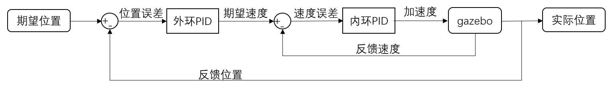
Figure 2
在controller.py中采用的闭环双PID控制系统，以x方向为例， 外环的输入是目标位置target_x和实施反馈更新的self.x，从而外环PID处理的是位置上的误差；内环的输入是位置PID处理位置误差得到一个期望的速度值和实时更新的速度值self.vx，因此内环PID处理的是速度上的误差产生对应的加速度twist.linear.x值。将这个值写入twist里面发送出去即可。
def track_trajectory(self):
rate = rospy.Rate(10)
threshold = 0.001
x_controller = PID_Controller(1.3, 0, 0.4, -0.6, 0.6)
y_controller = PID_Controller(1.3, 0, 0.4, -0.6, 0.6)
vx_controller = PID_Controller(30, 0, 0.01, -18, 18)
vy_controller = PID_Controller(30, 0, 0.01, -18, 18)
target_index = 0
while target_index < self.count:
twist = Twist()
##没有到目标位置就继续更新速度和加速度
while (self.data[target_index][0] - self.x) ** 2 + (self.data[target_index][1] - self.y) ** 2 > threshold:
vx = x_controller.get_output(self.data[target_index][0] - self.x)
##外环：期望的速度是位置PID的输出
vy = y_controller.get_output(self.data[target_index][1] - self.y)
twist.linear.x = vx_controller.get_output(vx - self.vx)
##内环：需要传输的加速度是速度PID的输出
twist.angular.z = vy_controller.get_output(vy - self.vy)
self.pub.publish(twist) ##传输twist，更新速度和位置
print(self.x, vx, self,vx, twist.linear.x)
##如果到了目标位置，就让机器人立即停止，进行下一个目标点的跟踪
x_controller = PID_Controller(1.3, 0, 0.4, -0.6, 0.6)
y_controller = PID_Controller(1.3, 0, 0.4, -0.6, 0.6)
vx_controller = PID_Controller(30, 0, 0.01, -18, 18)
vy_controller = PID_Controller(30, 0, 0.01, -18, 18)
target_index = target_index + 1
rate.sleep()
sys.exit(0)
上面的控制算法是在一段while循环之内，跳出循环的条件是gazebo机器人已经到达target位置，而用数学描述是否到达便是欧式距离是否在一个阈值threshold之内。如果没有达到，也就是满足循环的条件，程序便根据实时位置产生期望速度和对应的加速度来驱动运动；如果到达了目标位置，就清空PID控制器的累计误差和差分误差，更换目标坐标序号进行下一阶段的运动轨迹控制。
而gazebo和Kalman滤波器如何返回实时的位置和速度值呢？位置值可以通过laserscan激光测距返回到墙壁的距离，从而获取gazebo质点的位置。而速度在Kalman滤波器算法中，会对位置和外力的状态空间方程进行更新和计算，具体对应KalmanFilter类中的predictStep和correctionStep，即KF算法中的预测和修正。把计算结果保存并传输出来让controller接收。
PID控制器本身参考的是2024/03/06第三周课程小乌龟画矩形的闭环控制时使用到的控制器。定义一个class类名为PID_Controller，需要传递$k_{p}$、$k_{i}$、$k_{d}$、output_min和output_max一共5个参数。根据过程控制系统的知识可知，内环的PID参数先调，在内环参数确定之后再调外环PID参数。调参过程应遵循先调比例系数$k_{p}$、后调积分系数$k_{i}$、再调差分系数$k_{d}$。比例环节会影响超调量和上升时间；增大积分系数可以消除静差使得位置控制更加精确；适当的微分系数能够降低调节时间并提高动态特性。
所有目标点的x坐标与y坐标均以数据对列表的方式存储在.txt格式文件中，算法运行时依次遍历txt文件中的每一行。而得到这一个含有边缘点的坐标的txt文件需要先把图像的边缘提取出来，再将边缘归一化到gazebo的world里面(10*10的矩形世界)得到的坐标储存在.npy格式文件中，再利用numpy函数库的操作生成相应的txt文件。
import numpy as np
npy_filepath = 'picachu.jpg_to_1.npy'
txt_filepath = '1.txt'
newtxt_file_filepath = '2.txt'
data = np.load(npy_filepath)
np.savetxt(txt_filepath, data)
with open(txt_filepath, 'r') as f:
lines = f.readlines()
merged_lines = ''
for i in range(len(lines)):
lines[i] = lines[i].rstrip('\n')
for i in range(0, len(lines), 2):
merged_lines += lines[i] + " " +lines[i+1] + '\n'
with open(newtxt_file_filepath, 'w') as f:
f.write(merged_lines)
除了PID控制器自身的参数之外，整个控制算法还需要设置阈值threshold的大小。对于该参数的选取，首先可以参考txt文本中各个点的坐标，发现在一次明显的移动过程中，2个点之间的欧式距离数量级为0.1，为了保持明显的控制效果和好的控制精度，因此设定阈值时x方向上的误差最大允许0.02，y方向同样也是如此，可令threshold = 0.001.

机器人轨迹运动控制算法
本次课程实践目标为使用卡尔曼滤波与PID控制，使得ROS Gazabo环境中的机器人可以实现运动地绘制各种图像功能，因此机器人轨迹运动控制算法应当具有以下三点功能：
（1）识别给定的图像边缘
（2）确定机器人应当绘制的图像
（3）规划机器人的行走路径
因此，实现机器人按照预期进行运动的功能需要以下三种算法：
（1）图形边缘检测算法
（2）连通图生成算法
（3）深度优先遍历算法

2.3.1 图形边缘检测算法
目前，成熟的图形边缘检测算法有很多，比如一阶的有Roberts算子，Prewitt算子，Sobel算子，Canny算子等；二阶的有Laplacian算子等。其中Canny算子是一个综合了滤波，增强，检测等多阶段的边缘检测算子，它在Open-CV库中非常易于使用，并且能够将图形的边缘与非边缘直接处理成纯白与纯黑，并输出为数组，契合于本实践的目标，因此选用Candy算子作为图形边缘检测算法的基础。
然而对于本实践使用的卡通图片来说，Open-CV库中的Candy算子并不能很好地处理图片的边缘。这是因为卡通图片本身常常具有黑色的描边，描边的两侧再来填充本来的色彩，这会使得黑色描边的两侧均具有很大的色彩梯度与灰度梯度，而黑色描边本身才是最能够表征图片勾线特征的图形。因此仅仅使用Candy算子处理这类图片时，往往会提取得到分布在原本图像黑色描边两侧的双线“边缘”，而非期望得到的描边。
同时，黑色也是卡通图片的常用填色之一，因此，仅仅提取图片的黑色部分虽然能够完整地提取出卡通图片的黑色描边，但是也不可避免地提取出非边缘的部分。因此，需要结合Candy算子以及提取卡通图片黑色部分的方法来完成对卡通图片黑色描边部分的单独提取。
可以利用使用Candy算子处理卡通图片时，往往会提取得到分布在原本图像黑色描边两侧的双线“边缘”的特性来单独提取卡通图片的黑色描边。卡通图片经过Candy算子处理后，黑色描边的两侧的位置将会出现白色的边缘，而其余的黑色色块则不会。因此，提取图像中的颜色为黑色，且周围位置存在Candy算子处理过后的白边的像素即可提取出卡通图片的黑色描边。

2.3.2 连通图生成算法
机器人控制器能够处理的数据是目标位姿的数据，因此得到了图像的边缘特征之后，需要将边缘处理成空间的坐标点，并且记录各个点之间的相邻关系，以便于寻找能够使得机器人正确绘制目标图像的坐标点序列。
将某像素点附近九宫格内的像素点定义为其相邻的像素点，所有相邻像素点组成一个联通图，如果在这个连通图中遍历节点，机器人就可以将构成这个连通图的点绘制出来，而不绘制多余的图案。然而，图像的边缘特征不一定是连续的，因此，处理图像边缘位置时常常会生成许多张彼此不连通的连通图，为了使得机器人能够绘制完整的图案，应当将不连通的子图进行连接，最终形成一张连通图，同时为了尽量保持图案的原貌，应当使得用于连接的线条最短。
本实践设计的连接连通图的算法首先遍历计算各个联通子图之间位置点的最短距离，然后将最近的两个子图以最短距离连接起来，再更新子图之间的最短距离（由于两个子图合并，其余子图到达改图的最短距离应当变为距离原两子图最短距离中的更短的一个），如此重复，直到子图完全合并成为一个大的连通图。

2.3.3 深度优先遍历算法
得到了连通图后，从某个起始点出发，使用深度优先遍历算法即可得到能够正确绘制图像的点的序列。卡通图案通常具有闭合图形，因此本实践生成的连通图中常常具有环，如果采用最基础的深度优先遍历算法，机器人在绘制完某个封闭图形后会原路返回，多走一段不必要的路径。因此本实践设计了具有一定优化的深度优先遍历算法，在遍历了一个环后，遍历指针位置可以直接回到环的起点继续进行遍历，减少了位置点序列的长度，节省了机器人的路径。

实验结果与分析

边缘检测与提取
原始图像为如下图1所示

图 1
经过数字图像处理之后得到如下图2-图5的结果所示
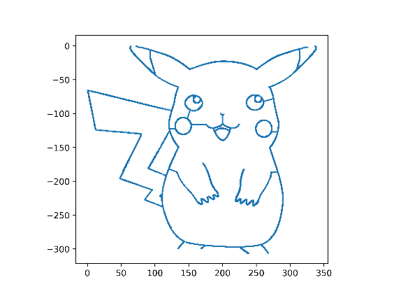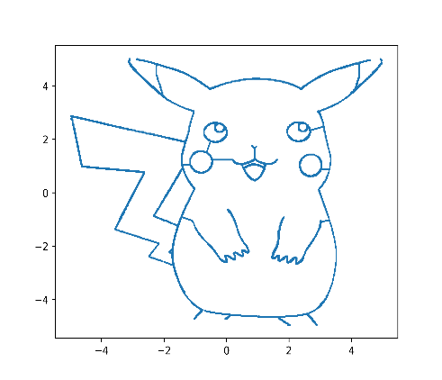
图 2 图 3
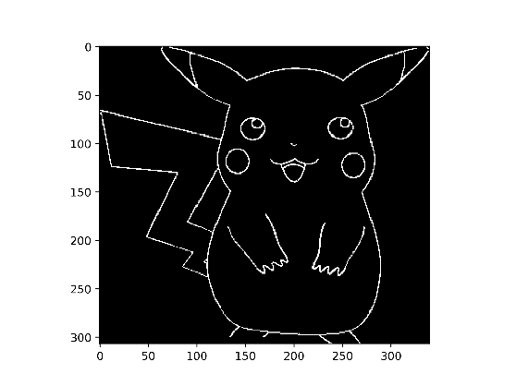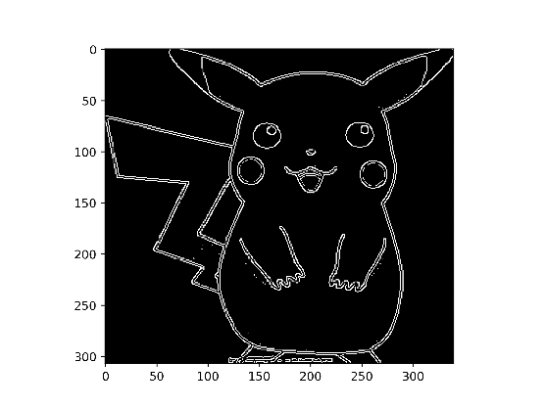
图 4 图 5
生成的图像的.npy格式用npy_to_txt.py处理可生成对应的.txt格式文件用于后续控制处理。
-3.102941176470588314e+00 | 5.016286644951139628e+00
-3.044117647058823373e+00 | 4.788273615635179503e+00
-2.897058823529411686e+00 | 4.592833876221498635e+00
-2.014705882352941124e+00 | 3.583061889250814147e+00
-1.838235294117647189e+00 | 3.452768729641693568e+00
-1.661764705882352811e+00 | 3.355048859934853134e+00
-1.455882352941176627e+00 | 3.224755700325732999e+00
…… | ……
图表 1

Kalman滤波器生成轨迹
在controller.py里面控制gazebo质点在直线上加速减速，理论的轨迹是两条抛物线组合的曲线，我们可以从数学上进行推导
$$a=\left\{\begin{aligned}{ a}_{0} 0<t<t_{0} \\ \\ { -a}_{0} t_{0}<t<2t_{0}\end{aligned}\right.$$
初速度为0，故$v(t)$表达式为
$$v\left(t\right)= \int_{0}^{t}{a(τ)dτ}= \left\{\begin{aligned}a_{0}t 0<t<t_{0} \\ \\ a_{0}(-t+2t_{0}) t_{0}<t<2t_{0}\end{aligned}\right.$$
初始速度也为0，故$x(t)$表达式为
$$x\left(t\right)= \int_{0}^{t}{v(τ)dτ}= \left\{\begin{aligned}{\frac{1}{2}a}_{0}t^{2} 0<t<t_{0} \\ \\ -{\frac{1}{2}a}_{0}t^{2}+2a_{0}t_{0}t-a_{0}t_{0}^{2} t_{0}<t<2t_{0}\end{aligned}\right.$$
这与实际打印出来的图像大致一致，见下图6
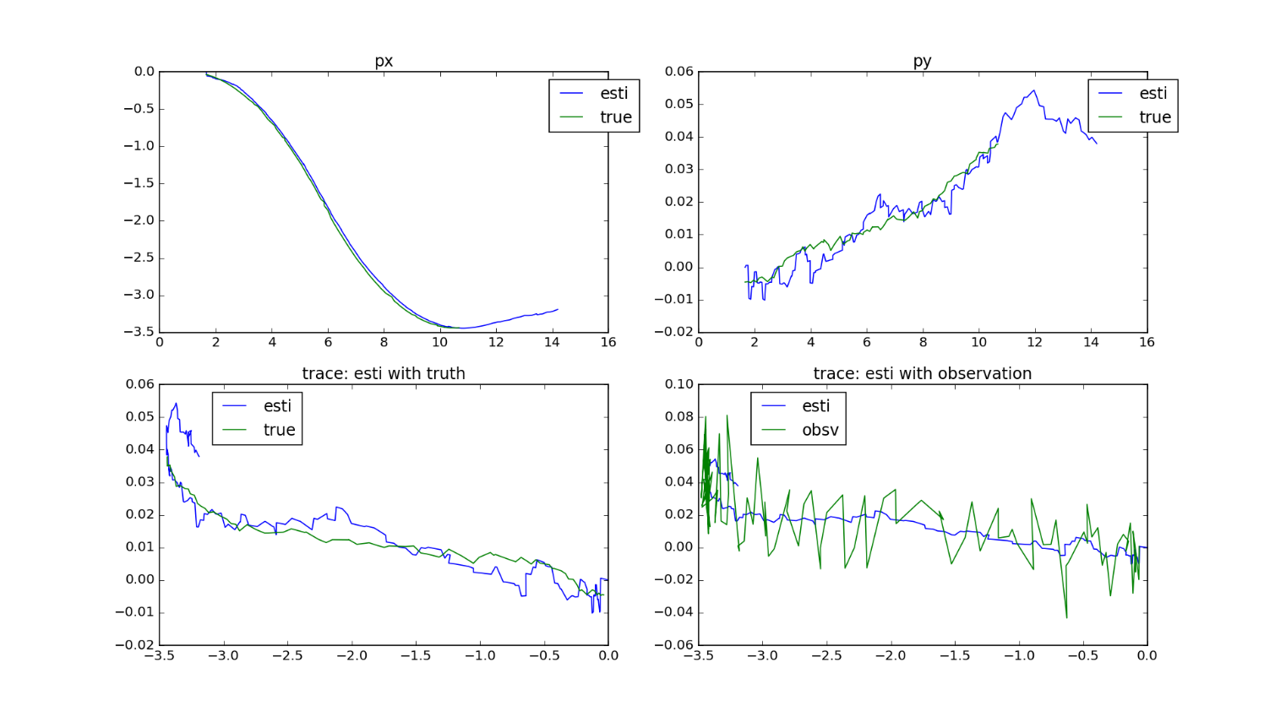
图 6
这一结果可以说明，driver.py和perception.py部分的动力学离散部分和预测滤波部分没有问题。

PID双闭环控制生成轨迹
将controller运动控制部分换成2.2中提到的PID双闭环算法。但很不幸，实际结果并没有观测到预期结果。打印出来的速度和轨迹如下图7所示
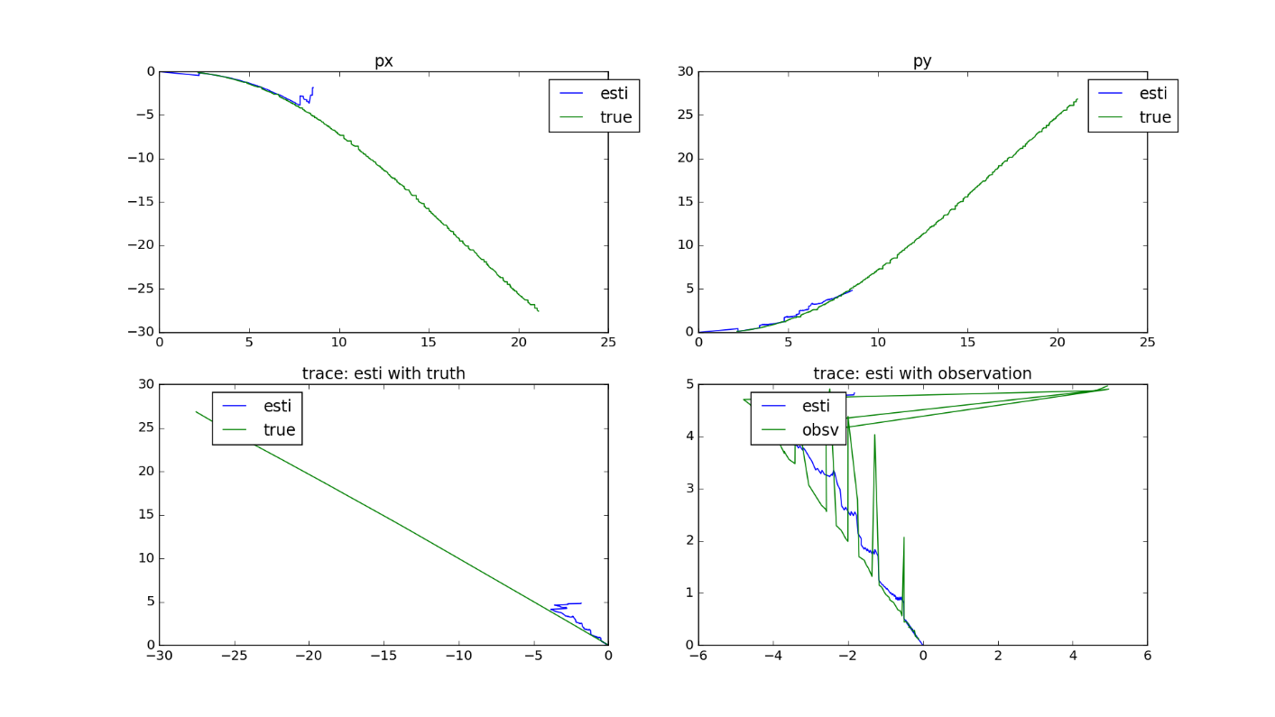
图 7
对应的视频见附件链接
对于实验失败的原因，可能的一个因素是速度返回值出现问题，尝试将每一次循环时刻的预定速度值和返回速度值打印出来，发现从零点出发去一个x坐标为正值的点时，预取的初速度竟然是负值，这显然是不能接受的。但是代码上没有发现明显的问题。
vx_controller = PID_Controller(3, 0, 0.3, -1.8, 1.8)
vx = x_controller.get_output(self.data[target_index][0] - self.x)
按照现代控制理论状态空间方程：
$$\frac{d}{dt}pose=A*pose+B*twist$$
pose的四个分量依次是pose.position.x, pose.position.y, pose.linear.x和pose.linear.y，分别代表x方向上的位置、y方向上的位置、x方向上的速度和y方向上的速度。有可能这样计算出来的估计速度并不准确。

小组分工与贡献度说明

4.1 小组分工
丁有正同学负责gazebo代码编写、双闭环控制算法的实现；陈萃岚同学负责数字图像的处理代码编写、提供图像的.npy格式文件。
课程报告由二人共同完成。

贡献度
贡献度各自50%。

附件

5.1 代码附件
src\code\controller.py
src\code\driver.py
src\code\perception.py
src\code\get_fig_edge.py
src\code\image_to_list.py
src\code\npy_to_txt.py

5.2 视频

src\video\Kalman.webm
src\video\PID.webm

